兒童崇拜細細組二月份教案

日期：5 /2/20120
主題：亞伯蘭聽天父話

學習概念
- 效法阿伯拉罕聽天父的話

學習目標
透過今天活動，兒童能夠
- 重溫唱出新歌「我要聽話」
- 聽亞伯拉罕聽天父話到迦南地的故事

進行時段/地點 | 活動名稱/項目、步驟 | 資源  (教材/教具/器材/附圖) | 教學重點/ 安全守則
11:00 – 11:10 | - 跟小朋友打招呼, 說早晨  - 跟小朋友一起談天  熱身遊戲：跟著聲音走 (重複上主日遊戲)  - 導師搖動搖鼓，告訴小朋友這是搖鼓。  - 導師講解及示範－導師說：當導師拍一下搖鼓，小朋友就可以走一步，搖鼓拍得越快，小朋友可以走得越快，搖鼓拍得越慢，小朋友也要走得越慢，看看小朋友會不會聽指示。  - 小朋友一起玩，熟習後，可由小朋友拍搖鼓。 | - 搖鼓
11:10 – 11:20 | 詩歌：「我要聽話」  - 問小朋友是不是一個聽話的小朋友, 問小朋友會不會聽天父的話  - 導師唱出「我聽天父話」, 並配合動作。  - 請小朋友跟導師一起唱出「我聽天父話」, 並配合動作。  - 問小朋友天父教我們要在家裡聽誰的話, 導師可教小朋友將新歌詞填入, 例如: 我聽爸爸話, 我聽媽媽話, 我聽婆婆話, 如此類推  - 重覆唱多次, 最後再唱一次我聽天父話給天父聽, 告訴天父我們會聽祂的話。
11:20 – 11:30 | 訊息 (創14章)  準備活動  - 逐一問小朋友是否聽媽媽話? 是否聽爸爸話? 問他們聽話做什麼?  發展活動  - 亞伯拉罕以前的名字是亞伯蘭(請小朋友讀一次)，他和他的家人都住在吾珥，他們的錢，食物，全都在那裡。  - 吾珥是一處最多食物，最多好玩的東西的地方，但是那裡也是一處充滿罪惡的地方，那裡有很多不聽天父話的人。  - 於是，天父叫他要離開那地方, 到迦南去。  - 天父還答應他，要賜福給他。  - 但是去迦南路很遠，亞伯蘭從來未去過迦南，又不知道那裡是怎樣的地方，那裡會不會有危險呢? 你猜他會不會相信天父，到迦南去呢  - 亞伯蘭真的去呢!!  - 他相信天父叫他去的地方是好的！他也相信天父對他很好，很愛他，所以即使未去過迦南，也聽天父的話，跟著去做。  - 亞伯蘭和他的太太，還有他的侄兒羅得，帶著所有錢呀、牛呀、羊呀，離開了埃及他們本來一直住的地方，真的很多得多東西。  - 亞伯蘭真的很聽天父話，你們會不會聽天父話？天父叫我們要想爸媽話，問手偶，你會聽嗎？  結束活動  - 請兒童合上手低頭祈禱，告訴天父我們要聽祂：「親愛的天父，我要聽你的話，求你教我們做一個聽你話的好孩子，像亞伯拉罕一樣。禱告奉主名求, 阿門」。 | - 故事圖畫
11:30–  11:35 | 奉獻  - 導師介紹奉獻的意義  - 奉獻  - 唱「多謝耶穌歌」 | - 獻金箱
11:35 – 12:10 | 活動  遊戲1：跟著路線走  - 導師把繩拉成一直線貼在地上，把魔鬼貼在線的外圍。  - 導師講解及示範－導師說：在繩上走，要小心啊，魔鬼在線外面，不要聽牠話亂走啊。  - 小朋友輪流玩，熟習後，可把繩造出不同形態，如曲線、圓形等。  - 小朋友每完成一次，可送一小貼紙。  遊戲2：請你跟我這樣做  - 導師講解及示範－導師說：請你跟我這樣做。一邊說一邊按拍子重覆做一個動作(如雙手拍大腿)，然後小朋友說：我會跟你這樣做，同樣一邊說一邊照著導師的動作做出。 | - 繩  - 膠紙  3. 魔鬼的圖

附件
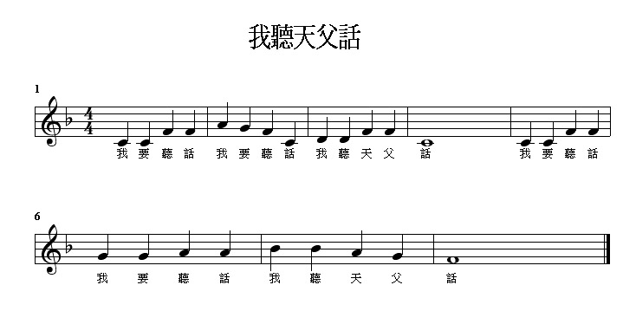

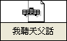← right click選midi順序物件, 再按播放, 可以聽

